Université Ibn Khaldoun Tiaret 24/01/2016
Faculté MI : Département d’informatique

Module : Maintenance du logiciel (2ème Master GL)
Chargé du module : A. Chadli.

Examen Final (durée : 1H30)
Exercice 1 : (5 pts)
Le modèle de la figure suivante suggère qu'un système existant peut être restructuré par l'un des quatre chemins suivants : (recode, redesign, respecify, rethink). Expliquer chacun de ces types de modification.
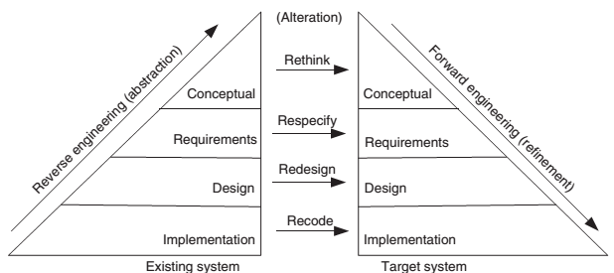
General model of software reengineering
Exercice 2 : (5 pts)
Soit le Modèle de réingénierie en phase représenté par la figure suivante :
- Remplir la figure en renseignant les cadres numérotés.
- Expliquer la phase n° : 1.
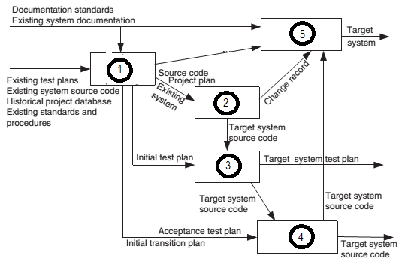
Exercice 3 : (5 pts)
Supposons que nous ayons une spécification pour un module qui permet à un utilisateur d'effectuer une recherche d'un caractère dans une chaîne de caractères existante. La spécification stipule que l'utilisateur doit entrer la longueur de la chaîne et le caractère recherché. Si la longueur de la chaîne est supérieure à un seuil, un message d'erreur apparaît « entier hors seuil ». Si le caractère apparaît dans la chaîne, sa position sera affichée. Si le caractère n’est pas dans la chaîne le message «caractère non trouvé» sera affiché. Les conditions d’entrée sont les suivantes : l’entier entré est positif entre 1 et 80, le caractère entré existe dans la chaine.
- Donner le graphe cause effet
- Donner la table de décision optimisée.
Exercice 4 : (5 pts)
Pour la fonction VerifyAnswer définir le graphe de flot de contrôle, et définir les cas de test pour obtenir la couverture des nœuds, la couverture des branches, la couverture de conditions multiples, et la couverture de chemins.
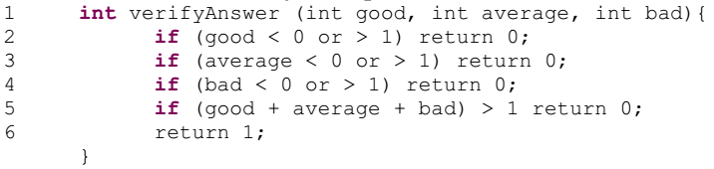

Solution
Exercice 1 : (5pts)
Recoder. Les modifications de niveau du code source sont effectuées au moyen de reformulation (rephrasing) et de traduction du programme. Dans cette dernière approche, un programme est transformé en un programme dans un langage différent. D'autre part, la reformulation maintient le programme dans le même langage. Des exemples de scénarios reformulation sont la normalisation, l'optimisation, la refactorisation (refactoring), et la rénovation.
Reconcevoir. Les caractéristiques de conception du logiciel sont modifiées par la reconception du
système. Les Changements généraux à la conception du logiciel incluent : (i) la restructuration de l'architecture ; (ii) la modification du modèle de données du système ; et (iii) le remplacement d'une procédure ou d'un algorithme par un autre plus efficace.
Respécifier. Cela implique de changer les caractéristiques des besoins du système de deux façons : (i) changement de la forme des besoins et (ii) changement de la portée des besoins. La première façon se réfère seulement à la modification de la forme des besoins existants, Le dernier type de changements inclut les modifications comme l'ajout de nouveaux besoins, la suppression de certains besoins et la modification de certains besoins existants.
Repenser. Ceci implique de modifier les caractéristiques conceptuelles du système, ceci peut conduire le système à un changement fondamental. La transition du développement pour les téléphones cellulaires ordinaires vers le développement des smartphones est un exemple de « Rethink ».
Exercice 2 : (5pts)
a)
- Analyse et planification
- Rénovation
- Test du système cible.
- Acceptation et transition du système
- Redocumentation
Analyse et planification. L’Analyse traite trois problèmes techniques et un enjeu économique. Le premier problème technique concerne l'état actuel du système à restructurer et la compréhension de ses propriétés. Le deuxième problème technique concerne l'identification de la nécessité pour le système à restructurer. Le troisième problème technique concerne la spécification des caractéristiques du nouveau système à produire. L'enjeu économique concerne une analyse des coûts et bénéfices du projet de réingénierie.
La planification comprend (i) la compréhension de la portée du travail ; (ii) l'identification
des ressources nécessaires ; (iii) identifier les tâches et les étapes importantes ; (iv) l'estimation de l’effort nécessaire ; et (v) la préparation d'un calendrier.

Exercice 3 : (5 pts)
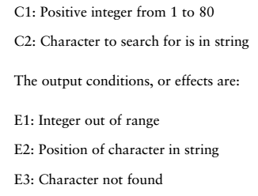
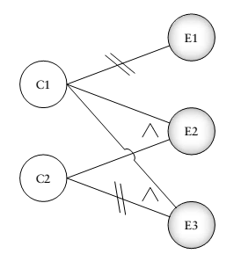
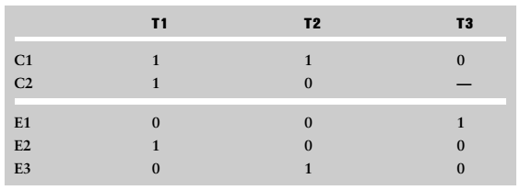
Exercice 4 : (5 pts)


